受 講 申 込 方 法 に つ い て
埼玉労働局長登録教習機関
（登録番号 T5-0106-0500-2518）
一般社団法人日本クレーン協会埼玉支部
〒330-0802さいたま市大宮区宮町3-1-2
明治安田生命大宮ビル4Ｆ
電話 048-780-2213 FAX 048-780-2216
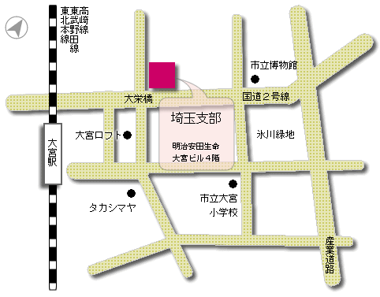
大宮ﾗｸｰﾝRAKUUN●

１．手続きの方法
下記のいずれかの方法でお申し込みいただけます。電話予約不可。

１）来所 ･ 来所前に必ず定員の空き状況をご確認下さい。
持参…講習受講申込書（資格所持者は証明書必要）・受講料・テキスト料・送料。

２）お振込み ･ 講習受講申込書(資格所持者は証明書必要)をＦＡＸ後、3日以内にお振込み下さい。
期間経過後は、申込取消となる場合がありますのでご了承下さい。
ご入金確認後、受講票・テキスト等を送付致します。
振込の場合、振込み控えを領収証の代わりとさせていただきます。
請求書・領収証等が必要な場合には、講習受講申込書の通信欄にその旨をご記入下さい。

振込先：埼玉りそな銀行 県庁支店 普通預金 No.４３８７７１８
一般社団法人 日本クレーン協会 埼玉支部
＊ 振込み手数料は貴社負担でお願い致します。

２．講習受講申込書の記入方法
１）受講者 ・氏名・フリガナ・生年月日・〒・現住所・ＴＥＬを漏れなく記入。
（証明写真(6ヶ月 以内撮影)貼付）
＊旧姓併記希望者は、旧姓記入欄に旧姓を記入し、証明する資料の写しを提出してください(戸籍抄本の他、住民票の写し、マイナンバーカード等)。

２）事業所 ・名称・フリガナ・〒・所在地・担当者名・連絡先(ＴＥＬ・ＦＡＸ)を記入。

３）受講月日 ・受講する講習の受講月日(講習日程表を参照)を記入。
（例 ○月○・○・○日）。
４）講習 ・受講する講習を選んで ☑ 記入。

５）資格所持 ・玉掛け技能講習・床上操作式ｸﾚｰﾝ運転技能講習・小型移動式ｸﾚｰﾝ運転技能講習、
クレーン運転士等免許の何れか〈 有・無 〉を選択。
有を選択された方は、修了証写しを申込書に貼付。
・高所作業車運転技能講習については、受講資格欄を確認してください。
(詳細については、各講習案内を参照)
当日、修了証を持参して下さい。

６）料金 ・受講料・テキスト料・合計金額まで記入。
＊テキスト等の当日渡しは行っておりません。

３．講習申込の注意事項について ≪ご了承願います≫

１）各講習は定員になり次第、締め切りとなります。また、状況により日程・会場の変更を行う
場合があります。
２）受付後：受講料の返金・日程の変更等はできませんので、代わりの方を受講させて下さい。
受講者変更の受付は、講習開始日の７日前までです。当日受付での変更はできません。

